TRUNG TÂM Y TẾ QUỲ CHÂU:

Phát hiện và xử trí kịp thời ca bệnh ít gặp trong sản khoa

Sáng ngày 15/8/2018 sản phụ Vi Thị A... (sinh năm 1992, ở Châu Hạnh, Quỳ Châu, Nghệ An) nhập viện vì đau bụng chuyển dạ sinh con lần 2. Qua thăm khám và siêu âm, bác sỹ chuyên khoa đã phát hiện dây rau bám mép, rau quấn cổ 1 vòng. Sau khi hội chẩn, các bác sỹ cùng thống nhất chẩn đoán và chỉ định mổ lấy thai. Kết quả mổ lấy ra một nhi trai nặng 3.400 gram, dây rau bám ở rìa bánh rau, quấn cổ một vòng. Sau mổ mẹ và con ổn định.
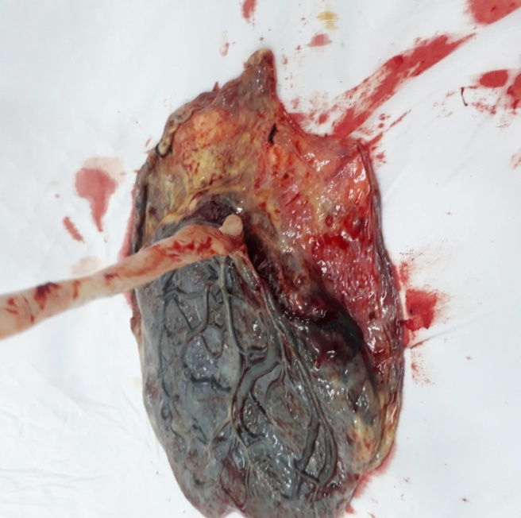

Bình thường dây rau sẽ bám ở vị trí giữa của bánh rau, dây rau bám mép là khi dây rau bám vào rìa của bánh rau. Theo nhiều tài liệu thì đây là tình trạng bệnh lý ít gặp, khoảng 7% thai kỳ (rau bám màng thì tỷ lệ khoảng 1/1.000). Là tình trạng bất thường của vị trí bám dây rau vào bánh rau, sự bất thường này xảy ra khi mô rau phát triển quá muộn, dây rốn dính vào bánh rau không ở trung tâm bánh rau như thường lệ mà chuyển ra vùng rìa của bánh rau hoặc do bất thường vị trí bám của dây rốn vào lá nuôi của mô rau. Nếu sinh thường dễ gặp nguy cơ bong dây rau, chảy máu, suy tim thai, ngạt, tỷ lệ tử vong cao. Đặc biệt trong trường hợp này có kèm theo dây rau quấn cổ càng làm tăng nguy cơ.
Dây rau bám mép, bám màng thường không có dấu hiệu lâm sàng mà chỉ có thể phát hiện trên siêu âm, do đó đòi hỏi bác sỹ chẩn đoán hình ảnh bằng siêu âm cần quan sát rất kỹ càng, cộng với thiết bị siêu âm hiện đại cho những hình ảnh sắc nét chính xác đến chi tiết thì càng chẩn đoán được sớm và chính xác hơn.
Qua trường hợp ca bệnh này càng thêm khẳng định trình độ chuyên môn và tinh thần trách nhiệm của đội ngũ bác sỹ TTYT Quỳ Châu.

Bác sỹ CKII. Lô Thanh Quý

